第十八章轮系及其传动比计算

§18-1 齿轮系及其分类
在前一章对一对齿轮的传动和几何设计问题进行了研究，但在实际机械中， 仅用一对齿轮组成的齿轮机构往往满足不同的工作需要，例如，在机床上需要将电动机的一种转速变为主轴的多种转速；在飞机、船舶上需要把发动机的告诉变为螺旋桨的低速；在制氧机上需要将电动机的转速增至空压机的转速。因此，常常要采用由一系列彼此啮合的齿轮所组成的齿轮机构来传动。这种由一系列的齿轮所组成的齿轮传动系统称为齿轮系，简称轮系。一对齿轮传动是最简单的轮系。
图11-2所示为轮系的例子。
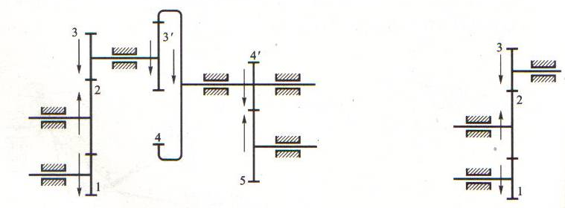
（a） (b)
图11-2轮系

轮系可以由各种不同类型的齿轮组成，如圆柱齿轮、圆锥齿轮、蜗杆涡轮等。但根据运动时各齿轮的轴线在空间相对于机架的位置是否固定，可把轮系分为定轴轮系、周转轮系和复合轮系三种类型。
  - 定轴轮系
当轮系运转时，其各个齿轮的轴线相对于机架的位置都是固定的，这种轮系就称为定轴轮系，如图11-2(a)所示，图中所标箭头方向为轮系中各轮转向。
  - 周转轮系
当轮系运转时，其中至少有一个齿轮轴线的位置并不固定，而是绕着其他齿轮的固定轴线回转，这种轮系称为周转轮系，如图11-3所示，其中齿轮1和内齿轮3的轴线相对机架的位置固定不变，称为太阳轮（或中心轮）。齿轮2用回转副与构件相连，它一方面饶其自身轴线自转，另一方面又随着构件一起绕固定轴线公转，如同行星绕太阳运行一样，这种既自转又公转的齿轮称为行星轮；构件称为行星架、转臂或系杆。在周转轮系中，一般都以太阳轮和行星架作为输入和输出构件，故又称它们为周转轮系的基本构件。基本构件都围绕着同一轴线回转。
周转轮系还可以根据其自由度的数目，进一步分为差动轮系和行星轮系。若自由度为2，则称为差动轮系，如图11-3（a）；若自由度为1（轮3为固定轮），则称为行星轮系，如图11-3（b）。

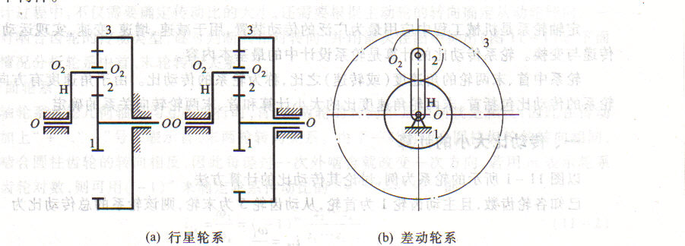
（a）行星轮系 （b）差动轮系
图11-3周转轮系
此外，周转轮系还常根据其基本构件的不同来加以分类。若轮系中的太阳轮以表示，行星架以表示，则图11-3所示轮系称为型周转轮系；图11-4所示轮系称为型周转轮系，因其基本构件是三个太阳轮1、3、4，而其行星架不作输入、输出构件用。
  - 复合轮系
在实际机械中所用的轮系，往往既包含定轴轮系部分，又包含周转轮系部分,图11-5(a)，或者是由几部分周转轮系组成的,图11-5(b），这种轮系称为复合轮

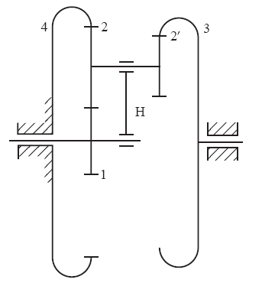
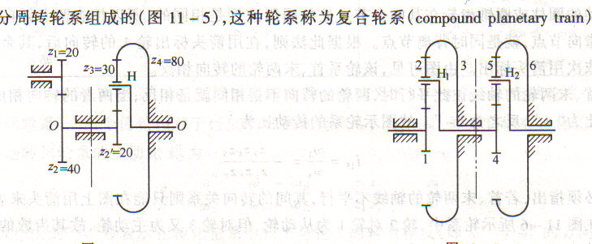

(a)
(b)
图11-4 3K型周转轮系
图11-5 复合轮系

§18-2 轮系的传动比计算
- 定轴轮系传动比计算
定轴轮系是机械工程中应用最为广泛地传动装置，用于减速、增速、变速，实现运动和动力的传递与变换。轮系传动比的计算是轮系设计中的最基本内容。
一对齿轮的传动比是指该两齿轮的角速度之比，而轮系的传动比，则是指轮系中首、末两构件的角速度之比。轮系的传动比包括传动比的大小和首、末端构件的转向关系两方面内容。
1.传动比大小的计算
以图11-2（a）所示的定轴轮系为例，讨论其传动比的计算方法。已知各轮齿数，且主动轮1为首轮，从动齿轮5为末轮，则该轮系的总传动比为
由图11-2（a）可见，从首轮到末轮之间的传动，是通过各对齿轮的组合来实现的。轮系中各对啮合齿轮传动比的大小如下：
由于齿轮与、与分别固定在同一根轴上，所以、。
将上述各式两边分别相乘，得
即
上式表明，定轴轮系的传动比等于组陈该轮系的各对啮合齿轮传动比的连乘积，其大小等于各对啮合齿轮中所有从动轮齿数的连乘积与所有主动轮齿数的连乘积之比。即
（11-1）
由图11-2（a）可以看出，齿轮2同时与齿轮1和齿轮3相啮合，它既作前一对齿轮机构中的从动轮，同时又作后一对齿轮机构中的主动轮，其齿数在公式中的分子、分母上同时出现，可以约去。齿轮2的作用仅仅是改变齿轮3的转向，而它的齿数并不影响传动比的大小，称该齿轮为惰轮（或介轮）。
- 首、末轮转向关系的确定
在设计过程中，不仅需要确定传动比的大小，还需要根据主动轮的转向确定从动轮转向。一般应按各对啮合齿轮的传动类型，逐对判断其相对转向，并用箭头在图中标出，如图11-2（a）所示。下面分几种情况分析轮系中首、末轮转向关系。
- 平面轮系
当定轴轮系各轮几何轴线均互相平行时，首、末两轮的转向不是相同就是相反，因此在传动比数值前加上“+”“-”号来表示首、末两轮转向关系。由于一对内啮合圆柱齿轮的转向相同，而一对外啮合圆柱齿轮的转向相反，一次每经过一次外啮合就改变一次方向，若用表示轮系中外啮合齿轮对数，则可用来确定轮系传动比的“+”“-”号。即
若计算结果为“+”，表示首、末两轮的转向相同；反之，则转向相反。
- 空间轮系
当轮系中首、末两轮的轴线互相平行时，传动比计算式前可加“+”“-”号表示两轮转向关系，但不能用确定其符号，只能用标注箭头法确定。如图11-6所示，在图上用箭头依传动顺序逐一标出各轮转向，因首、末两轮几何轴线平行，且方向相反，则传动比计算结果中加上“-”号。
当首、末两轮几何轴线不平行时，不能用“+”“-”号来表示他们的转向关系，只能在运动简图上依次标出箭头的方法确定。如图11-7所示为一空间定轴轮系，当各轮齿数及首轮的转向已知时，可求出其传动比大小和标出各轮的转向。即
末轮即涡轮，沿顺时针方向转动。
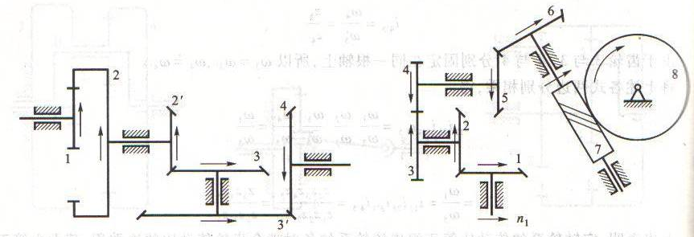
图11-6 首末两轮的轴线互相平行 图11-7首末两轮几何轴线不平行
2.结论
- 定轴轮系的传动比等于组成该轮系的所有从动轮齿数的连乘积处以所有主动轮齿数的连乘积。
- 定轴轮系的传动比还等于组成该轮系的各对齿轮传动比的连乘积。
- 轮系中的介轮不影响传动比的大小，但影响末轮的转向。
- 平面轮系可按判别末轮转向，空间轮系只能用画箭头的方法判别末轮转向。

二、周转轮系的传动比
由轮系的分类方法可知，周转轮系和定轴轮系的根本区别在于：周转轮系中有行星轮，它装在行星架上，既作自转又作公转，其轴线不再固定，所以不能按定轴轮系传动比的计算方法来计算周转轮系的传动比。但是，根据相对运动原理，设若给整个周转轮系加上一个公共角速度“”，使之绕行星架的固定轴线回转，这时各构件之间的相对运动仍保持不变，而行星架的角速度变为，即行星架“静止不动”了。于是，周转轮系转化成了定轴轮系。这种转化所得的假象的定轴轮系，称为原周转轮系的转化轮系或转化机构。
因转化轮系为一定轴轮系，其传动比当然就可按定轴轮系来计算了。通过它可求得周转轮系中各构件之间角速度的关系，进而求得周转轮系的传动比。现以图11-8来具体说明周转轮系传动比的计算方法。
设齿轮1、2、3及行星架的角速度分别为、、和。现在给整个周转轮系加上一个公共角速度“”，如图11-8（b）所示，则各个构件的角速度变化见表11-1。
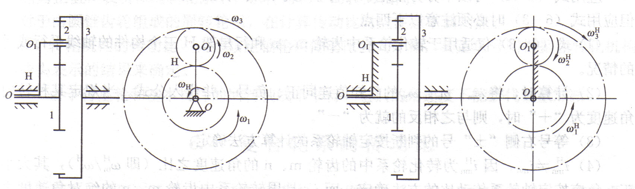
（a） （b）
图11-8周转轮系传动比的计算
表11-1各个构件的角速度变化
构件 | 原来的角速度 | 转化后轮系的角速度
1
2
3
在图11-8（b）中，传动比 （11-2）
式中，齿数比前的“-”号表示在转化轮系中齿轮1与齿轮3转向相反（即和转向相反）。这个符号在计算式一定不能忘记，因为它直接影响到周转轮系传动比计算结果的正误。
由上式可知，它包含周转轮系中各构件的角速度和各轮齿数之间的关系。由于各轮的齿数在计算轮系的传动比时应是已知的，故在、及三个参数中，若已知任意两个，就可确定第三个，从而可求出周转轮系中任意两齿轮之间的传动比。传动比的值是正或负，有计算结果确定，不能用画箭头的方法确定。这是周转轮系和定轴轮系的不同点，需要注意。根据上述反转法原理，写出周转轮系传动比计算的一般公式。设周转轮系中的太阳轮分别为m和n，行星架为H，则两齿轮在转化轮系中的传动比为
（11-3）
式中有三个参数，、和。对于差动轮系，知道其中任意两个即可确定第三个；对于行星轮系，由于有一个太阳轮是固定的，（例如太阳轮n固定，则），因此，剩下的两个参数中仅需知道一个（或），就可以确定另一个。对于行星轮系，式（11-3）可改写成如下形式
所以
（11-4）
应用式（11-4）可以十分方便的求得行星轮系的传动。此式中的n代表固定太阳轮。但应用式（11-3）时必须注意以下四点：
  - 式（11-3）仅适用于转化轮系中齿轮m，n和行星架H三个构件的轴线平行或重合
的情况；
  - 计算时，、和的已知值连同正、符号一并代入公式。当规定某种转向的角
速度为“+”时，则与之相反的就为“-”；
  - 等号右侧“”号的判断按定轴轮系的计算方法确定；
  - ，因为转化轮系中的齿轮的角速度之比（即），其大小及
正负号应按
定轴轮系传动比的方法确定；而是周转轮系中齿轮m，n的绝对角速度之比（即），其大小及正负号必须有计算结果确定。
下面举例说明周转轮系传动比的计算方法。
例1在图11-9所示的周转轮系中，已知各轮的齿数为。齿轮1的转速为（箭头向上），齿轮3的转速为（箭头向下）求行星架转速的大小和方向。
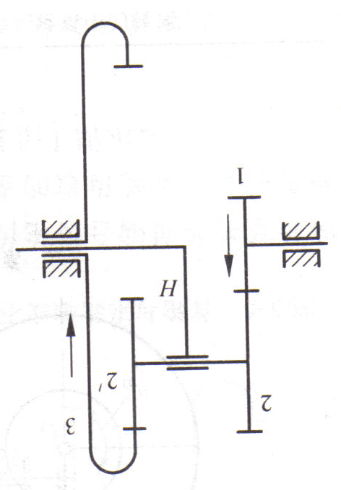
图11-9 周转轮系传动比的计算例1
解：根据式（11-3）有
根据题意，齿轮1、3的转向相反，若假设为正，则应将以负值代入上式，得，解得。因为为正，可知的转向和相同。在已知、和、的情况下，利用式（11-3）还可容易地算出行星齿轮2的转速。
显然有，整理得。代入已知数值（，）可求得，负号表示的转向与相反。
例2 图11-10所示为一行星减速器，已知各轮齿数为，，，。试求传动比。
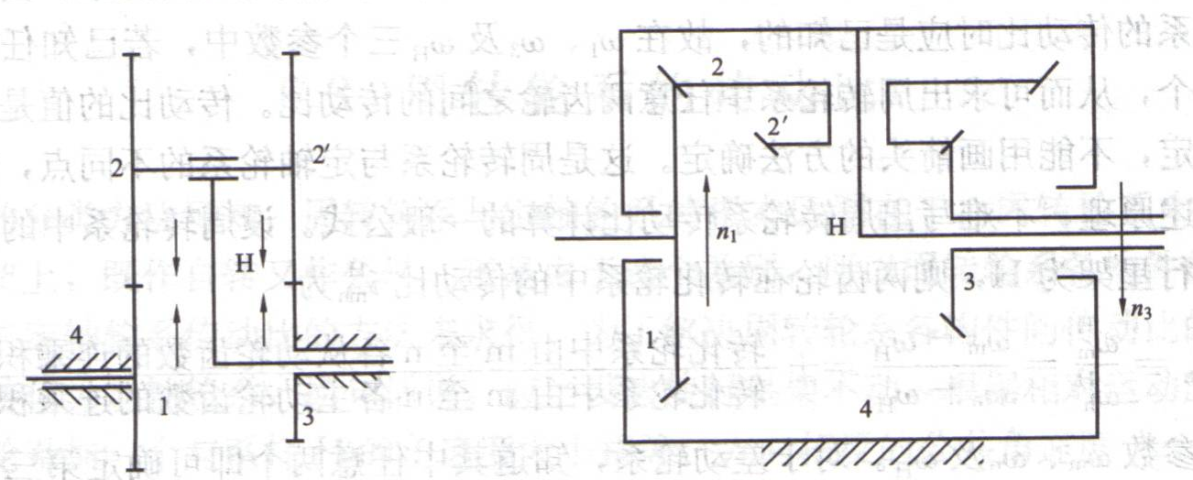

图11-10周转轮系传动比的计算例2
解：该轮系为一行星轮系，其中，根据式（11-3）和式（11-4）可知
所以
也就是说，当行星架H转9801转时，轮1才转1转，且两构件的转向相同。由此可以说明，行星轮系可以用少数几个齿轮获得很大的传动比，这是定轴轮系无法可比的。
三、复合轮系的传动比
以上两节，仅研究了单一的定轴轮系和单一的周转轮系。但是在实际机械中，应用更多的是由这两种基本轮系或几个单一的周转轮系适当组合而成的复合轮系（或称混合轮系）。对于这类较复杂的轮系，既不能运用式（11-2）将其视为定轴轮系来计算其传动比，也不能应用式（11-3）将其视为单一的周转轮系来计算其传动比。复合轮系的传动比的正确的计算方法是将其所包含的各部分周转轮系和定轴轮系一一加以分开，并分别列出其传动比的计算式，再联立求解。
在计算复合轮系的传动比时，首要的问题是正确地将轮系中的各组成部分加以划分，正确划分的关键是要把其中的周转轮系部分找出来。周转轮系的特点是具有行星轮和行星架，故先要找到轮系中的行星轮和行星架（注意，行星架往往可能是由轮系中具有其他功用的构件所兼任）。一个复合轮系中可能包含有几个基本周转轮系（一般每一个行星架就对应一个基本周转轮系），当将这些周转轮系都一一找出之后，剩下的便是定轴轮系部分了。
计算复合轮系传动比的方法是：
- 首先将其中的基本周转轮系与定轴轮系区分开；
- 分别列出各定轴轮系与各基本周转轮系传动比的方程；
- 找出各种轮系之间的联系；
- 联立求解这些方程，即可求得复合轮系的传动比。
例3 图11-11所示为龙门刨床工作台的变速机构，J、K为电磁制动器，已知各轮的齿数，求J、K分别刹车时的传动比。
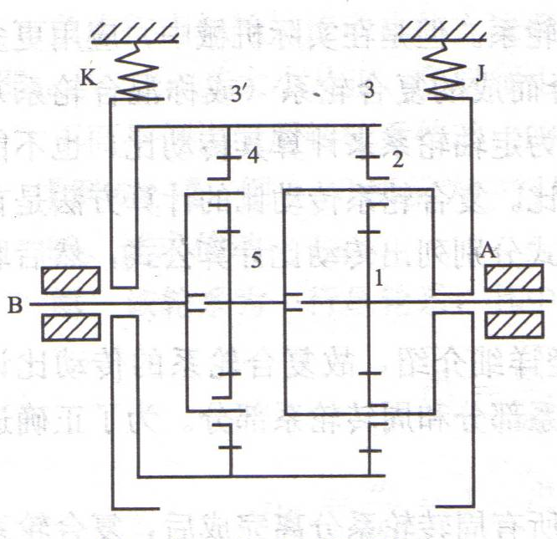
图11-11复合轮系传动比的计算例1
解：1）刹住J时：为定轴轮系，为周转轮系，将两者连接。
定轴部分：
周转部分：
连接条件：
联立解得
- 刹住K时：
为周转轮系，为周转轮系，将两者连接。
周转轮系1
周转轮系2
连接条件
联立解得
总传动比为两个串联周转轮系的传动比的连乘积。

§18-3 轮系的功用
轮系在现代各种机械和仪表中的应用非常广泛，其主要功用可大致分为以下几个方面：
一、 实现分路传动
二、实现两轴间距离较大的传动
三、获得大传动比和大功率传动
四、实现变速、换向传动
五、实现运动的合成与分解
§18-4 减速器
减速器（又称减速机、减速箱）是一台独立的传动装置。它由密闭的箱体、相互啮合的一对或几对齿轮（或蜗轮蜗杆）、传动轴及轴承等所组成。
常安装在电动机（或其他原动机）与工作机之间，起降低转速和相应增大转矩的作用。在某些情况下，也用来增速，这时则称为增速器。
减速器由于结构紧凑，传递功率范围大，工作可靠，寿命长，效率较高，使用和维护简单，因而应用非常广泛。它的主要参数已经标准化，并由专门工厂进行生产。一般情况下，按工作要求，根据传动比、输入轴功率和转速、载荷工况等，可选用标准减速器；必要时也可自行设计制造。
一、减速器的形式
普通减速器和行星减速器两大类
普通减速器:
1. 圆柱齿轮减速器
2. 圆锥齿轮减速器
3. 蜗杆减速器、圆锥圆柱齿轮减速器
4. 蜗杆圆柱齿轮减速器
又可分为:单级、两级、三级等;
二、减速器的结构及润滑
减速器主要由齿轮（或蜗杆蜗轮）、轴、轴承及箱体四部分组成。
1.箱体常用灰铸铁制成，用铸钢铸造的较少。
2.润滑的目的在于减少磨损、减少摩擦损失及发热，以保证减速器正常工作。
当齿轮的圆周速度v＜12m/s（蜗杆传动的齿面相对滑动速度m/s）和传递的功率不大时，减速器的齿轮、蜗轮可用浸油润滑。
3.减速器的滚动轴承可以用润滑脂润滑，也可以靠飞溅到箱盖壁上的润滑油经特制的油槽汇集而流到轴承中。但齿轮的圆周速度不应低于2.5m/s，才能保证把润滑油溅到箱盖壁上。
